개인 업사이클링 디자인 프로젝트 과정

202003302 권준오  
01042322654

프로젝트 아이디어

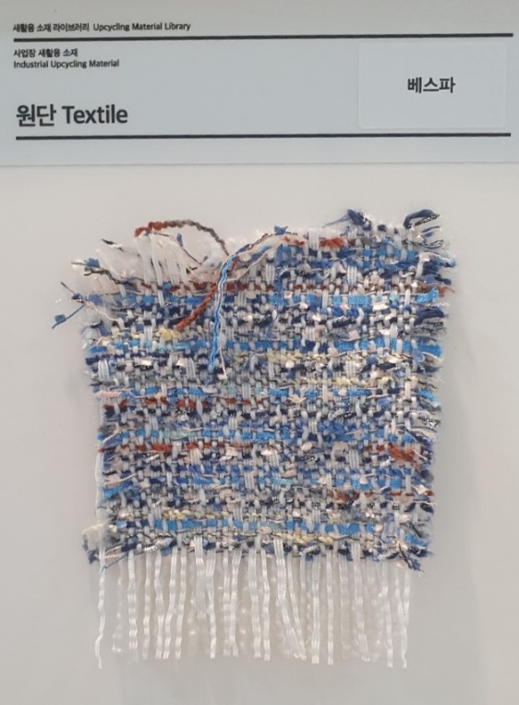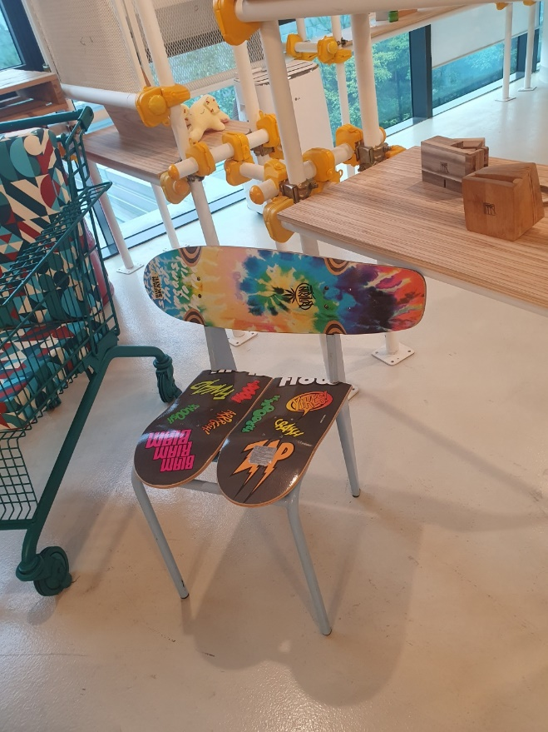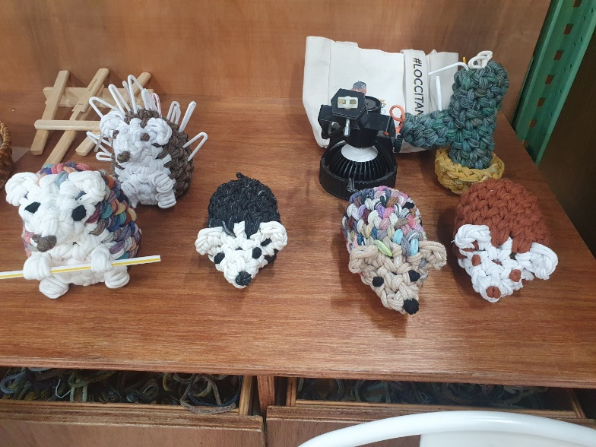프로젝트 초기에는 플라스틱 재활용을 통한 업사이클링을 고려하고 조사했지만, 팀 내에서 가구 디자인에 대한 의견이 좁혀지면서 방향을 조정해야 했습니다.   
  
 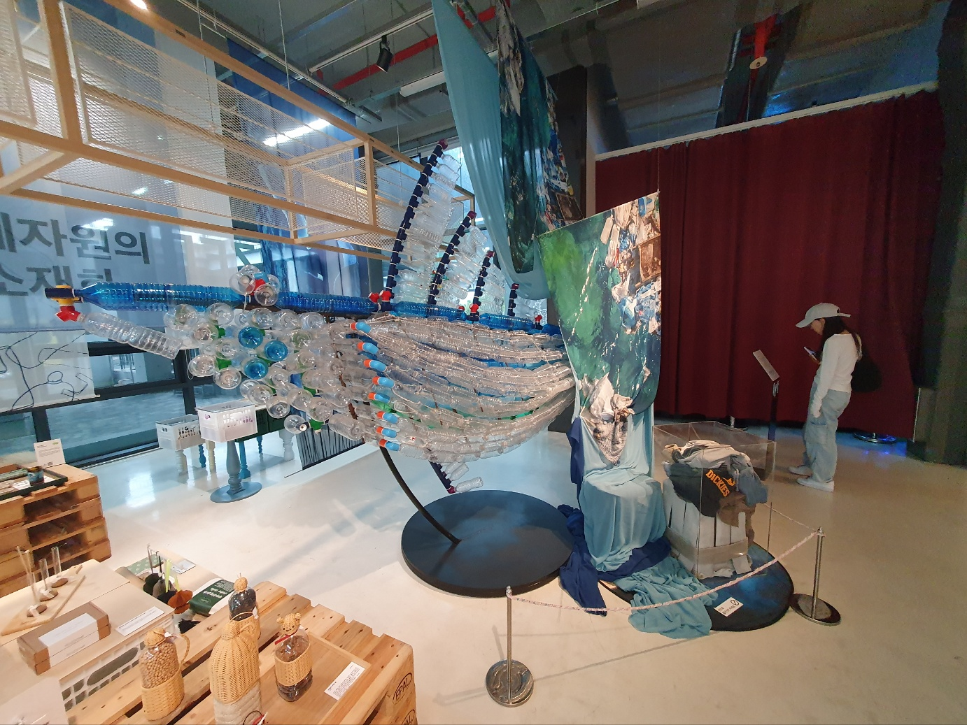

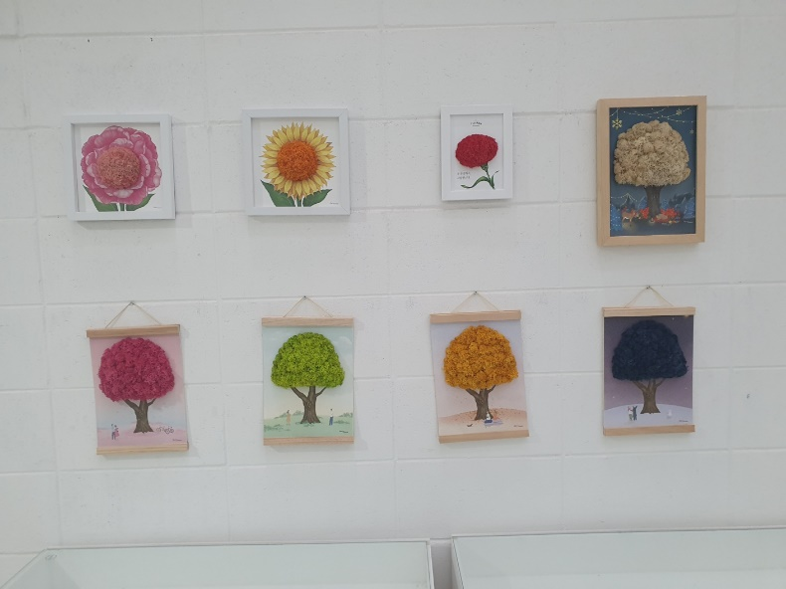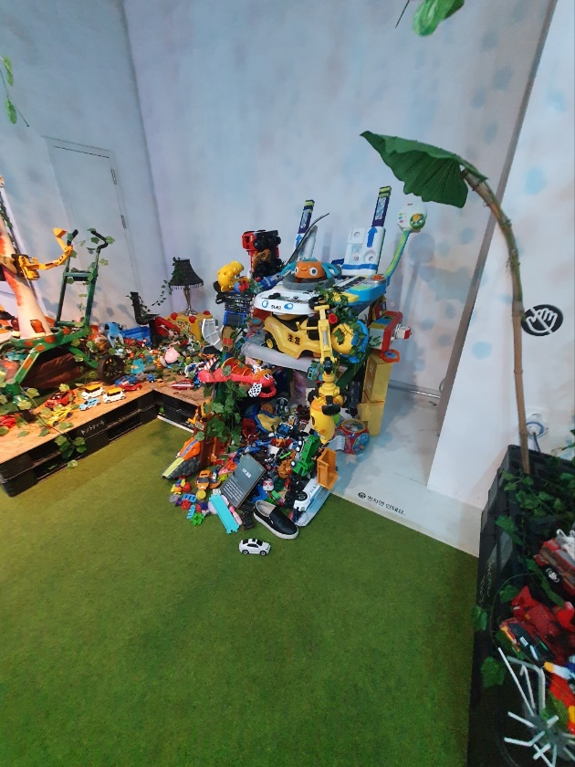

우리 팀은 편안함과 안락함을 강조하자고 의견이 좁혀지는 것 같아서, 독서와 자연을 중점으로 한 컨셉을 주장했습니다. 이 중에서 자연 컨셉이 거의 선택되는 상황이었으나,

결국 "힐링"이라는 컨셉으로 합의에 도달했습니다.

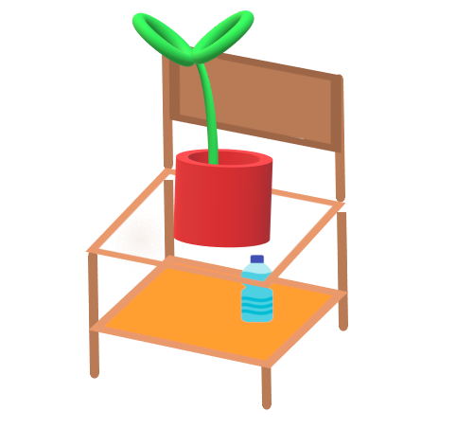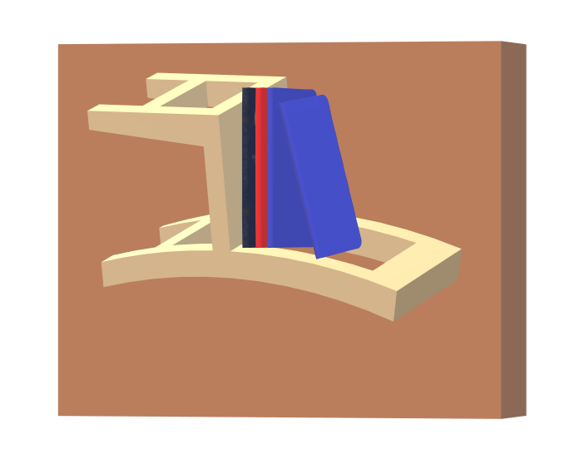

디자인 컨셉

힐링 컨셉을 수용한 후, 업사이클링 하고자 주장한 제품은 벽걸이 선반, 책장, 화분이었습니다. 이로써, 환경 친화적인 솔루션과 편안한 공간 조성을 목표로 했습니다.

재료 및 도구

재료 및 도구 선택은 팀원과의 상의를 거쳐 다음과 같이 결정되었습니다:

등받이 부분: 마크라메 패턴을 만들기 위해 필요한 마크라메 줄과 나무 프레임 선택.

좌판 부분: 마크라메 패턴을 사용하여 선반을 만들기 위해 필요한 나무 판과 마크라메 줄 선택.

마지막 부분: 라탄을 사용하여 선반을 제작하기로 결정.

또한, 색감을 부여하기 위해 유성페인트를 사용하고자 의견을 내었지만, 환경 친화적인 측면을 강조하기 위해 수성페인트를 선택하였습니다.

환경 보호와 창의성을 통해 '힐링'을 주제로 나무 의자를 업사이클링 하면서, 환경 친화적인 솔루션을 찾는 동시에 팀원과의 협력과 결정력을 향상하였습니다.

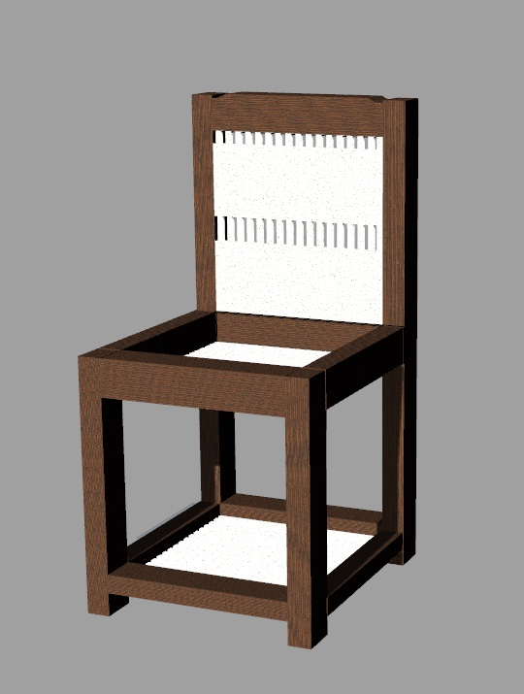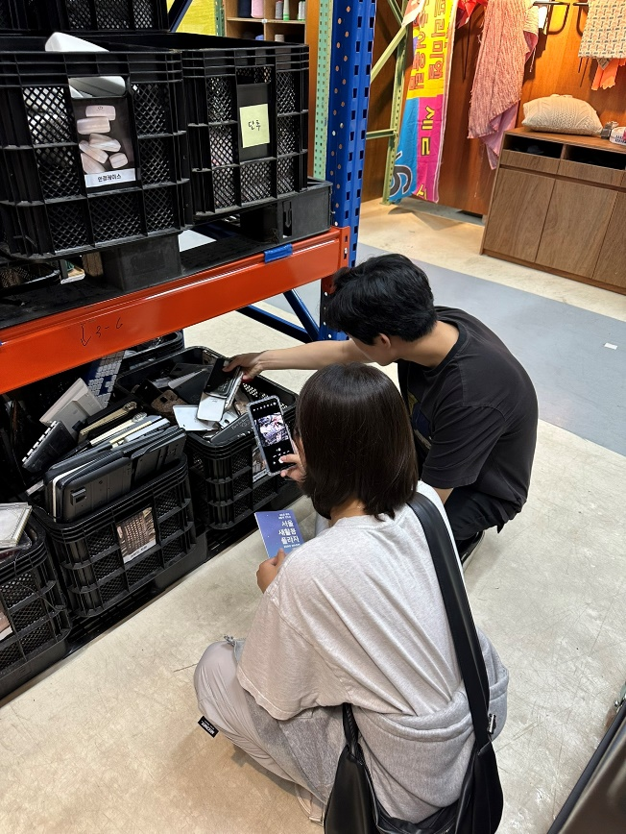

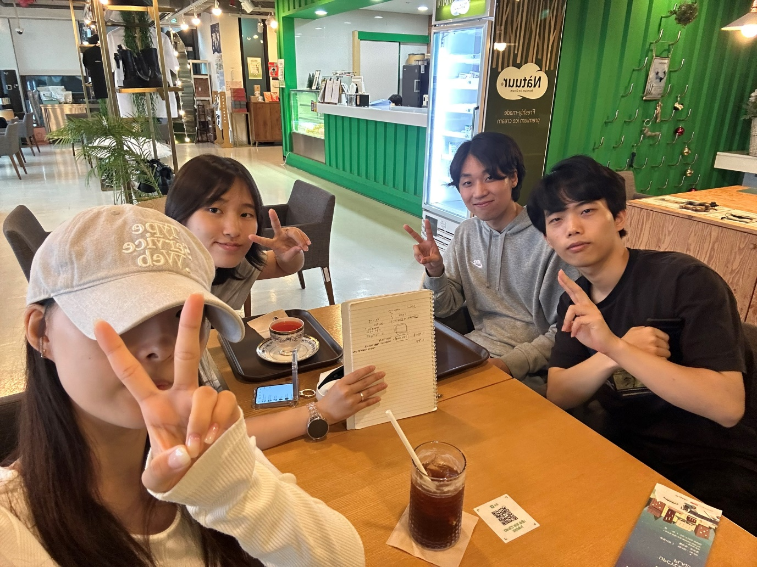

이상으로 나무 의자 업사이클링 프로젝트 과정 레포트를 마치겠습니다.